广州航海学院
计算机技术基础（C语言） 上机报告
成绩

专业班级 | 物联网工程25x | 上机日期 | 2025.11.16
姓 名 | 吴彤彤 | 学 号 | 202532030411
实验名称 | 实验4 数组 | 指导教师 | 陈子聪

实验目的
- 理解数组的概念与作用：掌握使用数组处理批量同类型数据的必要性和优势。
- 掌握一维数组：熟练掌握一维数组的定义、初始化、输入输出及基本操作。
3、掌握二维数组：理解二维数组的逻辑结构，掌握其定义、初始化及典型应用（如矩阵运算）。
- 掌握字符数组：熟练掌握字符数组的定义、初始化和输入输出，理解字符串与字符数组的关系，并能使用字符串处理函数。
- 培养数据批量处理能力：学会运用数组解决排序、查找、统计等实际问题，为后续学习更复杂的数据结构打下基础。

二、实验内容
1、编写程序，从键盘输入 10 个整数存入数组，再输入一个目标整数。查找该目标数在数组中第一次出现的下标（下标从 0 开始），若未找到则输出 “未找到该数”。
请贴上代码及结果截图。
#include<stdio.h>
int main()
{
int arr[10];
int n, i;
// 输入10个整数到数组
for (i = 0; i < 10; i++) {
printf("请输入第%d个整数\n", i + 1);
scanf("%d", &arr[i]);
}
printf("\n请输入目标整数n\n");
scanf("%d", &n);
// 查找目标整数在数组中的下标
for (i = 0; i < 10; i++) {
if (n == arr[i]) {
printf("目标数组的下标是%d\n", i);
break; // 找到后退出循环
}
}
if (i == 10) {
printf("未找到该数\n");}
return0; }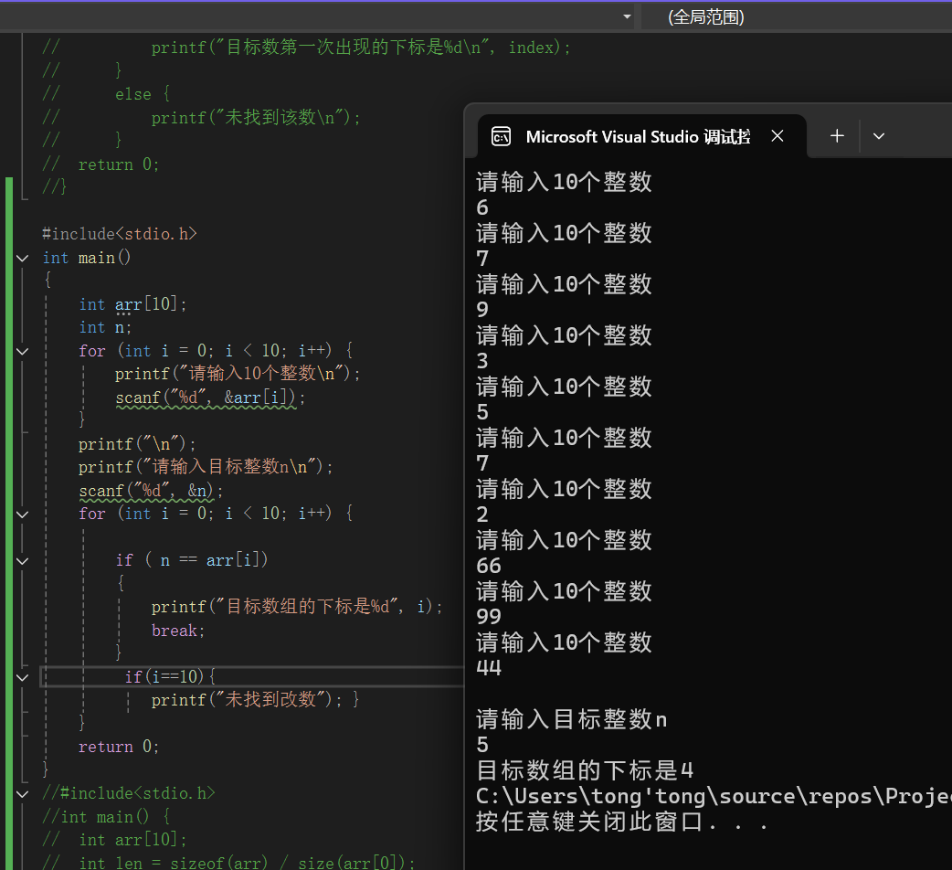
2、编写程序，从键盘输入10个整数，存入一个一维数组中。按照“逆序”（从大到小）排序，输出排序后的数组。
请贴上代码及结果截图。
#include<stdio.h>
int main()
{
int arr[10];
int len = sizeof(arr) / sizeof(arr[0]);
// 输入数组元素
for (int i = 0; i < len; i++) {
printf("请输入第%d个整数：", i + 1);
scanf("%d", &arr[i]);
}
// 输出原数组
printf("原数组：");
for (int i = 0; i < len; i++) {
printf("%d ", arr[i]);
}
printf("\n");

// 冒泡排序（从大到小）
for (int i = 0; i < len - 1; i++) {
for (int j = 0; j < len - 1 - i; j++) {
if (arr[j] < arr[j + 1]) { // 若前一个数小于后一个数，交换（实现从大到小）
int tmp = arr[j];
arr[j] = arr[j + 1];
arr[j + 1] = tmp;
}
}
}

// 输出从大到小排列后的数组
printf("从大到小排列后：");
for (int i = 0; i < len; i++) {
printf("%d ", arr[i]);
}
printf("\n");
return 0;
}
冒泡法实现“逆序”「从大到小」排列；
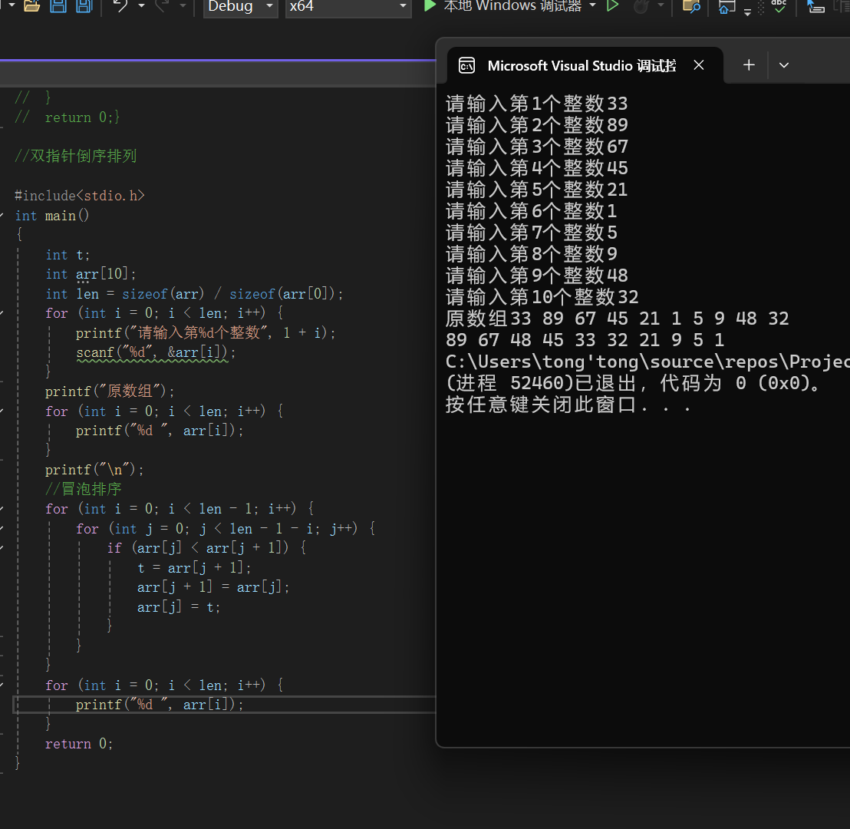
补充；双指针实现倒序排列
#include<stdio.h>
int main()
{
int arr[10];
int len = sizeof(arr) / sizeof(arr[0]);
// 输入数组元素
for (int i = 0; i < len; i++) {
printf("请输入第%d个整数：", i + 1);
scanf("%d", &arr[i]);
}
// 输出原数组
printf("原数组：");
for (int i = 0; i < len; i++) {
printf("%d ", arr[i]);
}
printf("\n");

// 双指针法逆序：i指向开头，j指向末尾
int i = 0, j = len - 1;
while (i < j) {
// 交换arr[i]和arr[j]
int tmp = arr[i];
arr[i] = arr[j];
arr[j] = tmp;
// 指针移动
i++;
j--;
}

// 输出逆序后的数组
printf("逆序后数组：");
for (int i = 0; i < len; i++) {
printf("%d ", arr[i]);
}
printf("\n");
return 0;
}
打印倒序后的数组；
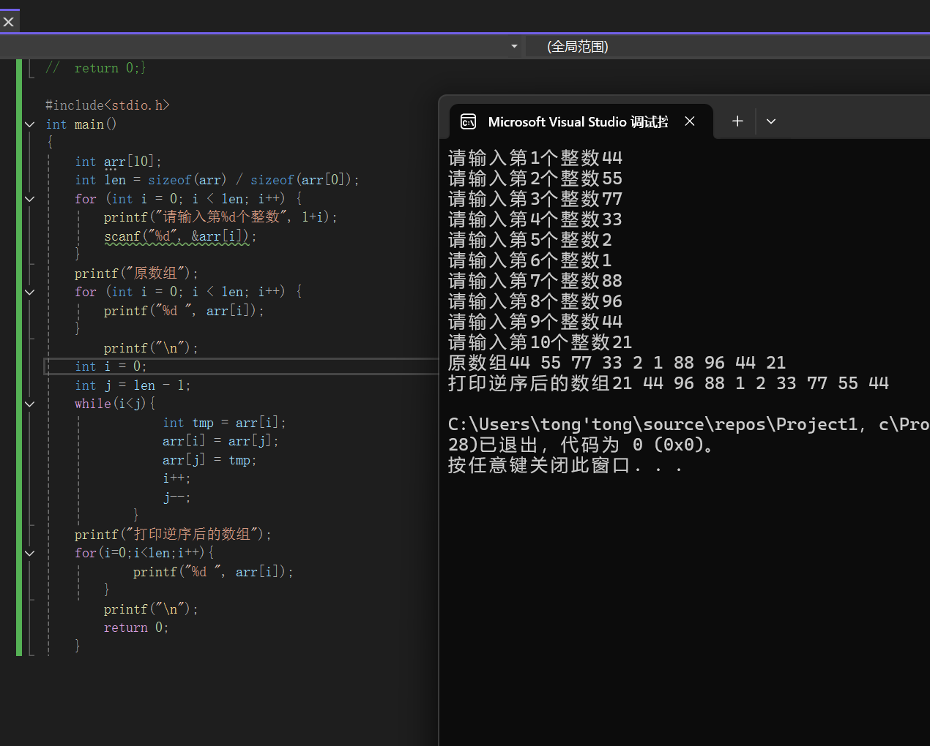
3、编写程序，输入一个3×4的整数矩阵，完成以下操作：
（1）输出矩阵中所有元素的最大值及其位置（行,列）
（2）计算并输出每行的元素之和
#include<stdio.h>
int main()
{
int arr[3][4];
int max = 0;
int hang = 0;
int lie = 0;
int sum[3] = { 0 };
int transpose[4][3] = { 0 };
printf("请输入一个三行四列的整数矩阵;\n");
for (int i = 0; i < 3; i++) {
for (int j = 0; j < 4; j++) {
scanf("%d", &arr[i][j]);
}
}
for (int i = 0; i < 3; i++) {
for (int j = 0; j < 4; j++)
{
if (arr[i][j] > max)
{
max = arr[i][j];
hang = i;
lie = j;
}
}
}
printf("最大值为%d,在第%d行，在第%d列", max, hang + 1, lie + 1);
for (int i = 0; i < 3; i++) {
for (int j = 0; j < 4; j++) {
sum[i] += arr[i][j];
}
printf("\n第%d行元素的和为%d ", i + 1, sum[i]);
}
return 0;
}
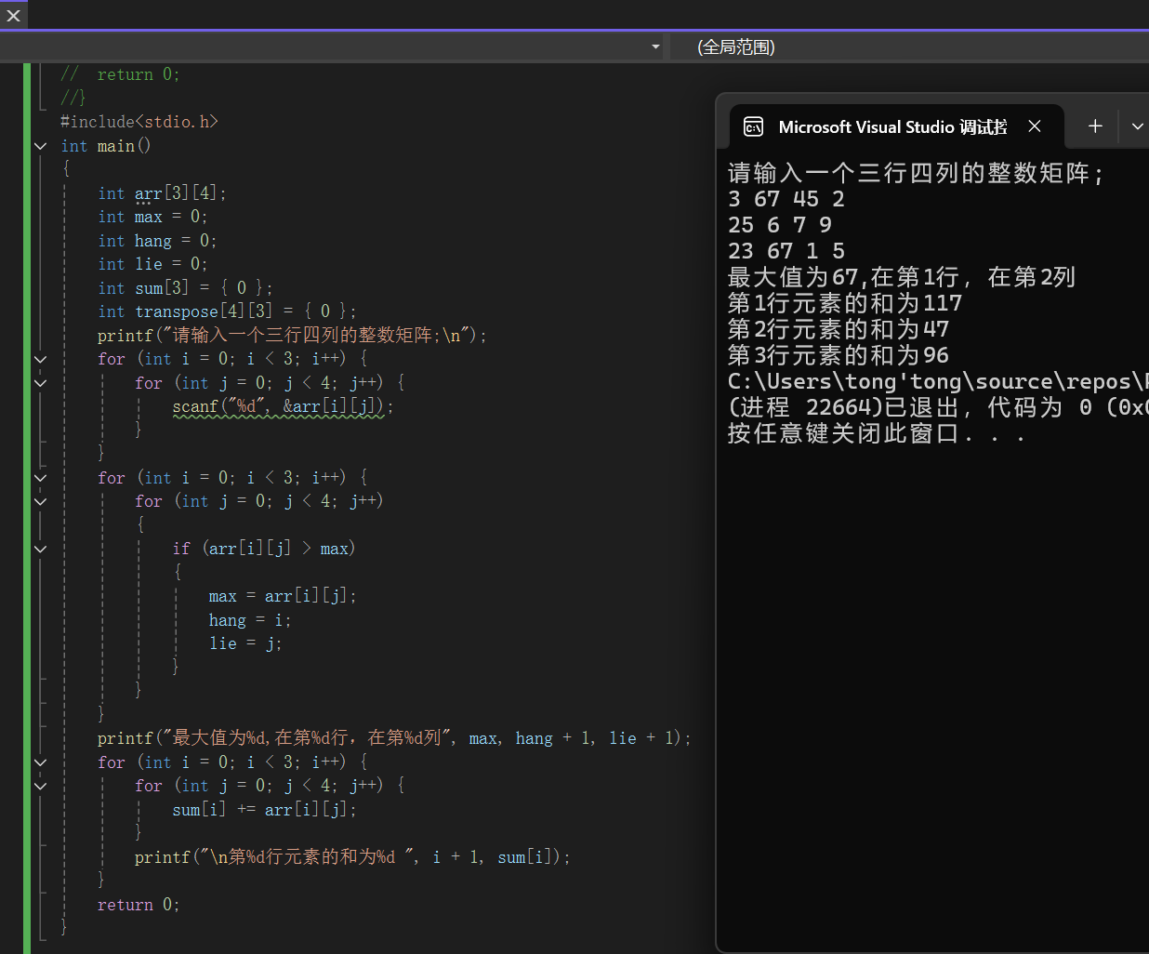
补充；为什么将最大值赋值为0 ？
核心原因是标准化/简化问题，让数据或变量范围更易处理、对比或满足计算逻辑。
比如机器学习中归一化数据（把最大值设为0，所有值映射到≤0的区间），能避免极端值干扰模型；或优化问题中，将目标转化为“最小化非正值”，让求解更简洁。
为什么将行列赋值为0？
核心是标记无效/屏蔽元素或满足特定约束条件，让数据结构、计算逻辑更清晰。
比如矩阵运算中，行/列设为0可屏蔽该维度的影响；编程里处理表格数据时，设为0能标记“无数据”“需排除”的行/列；算法题（如“零矩阵”问题）中，是为了按规则同步标记相关位置。
（3）将矩阵转置（行列互换）成4×3矩阵并输出
请贴上代码及结果截图。
#include<stdio.h>
int main(){
int arr[3][4];
int transpose[4][3] = { 0 };
printf("请输入一个三行四列的整数矩阵;\5n");
for (int i = 0; i < 3; i++) {
for (int j = 0; j < 4; j++) {
scanf("%d", &arr[i][j]);
}
}
for (int i = 0; i < 3; i++) {
for (int j = 0; j < 4; j++) {
transpose[j][i] = arr[i][j];
}
}
printf("转置后的矩阵;\n");
for (int i = 0; i < 4; i++) {
for (int j = 0; j < 3; j++) {
printf("%d ", transpose[i][j]);
}
printf("\n");
}
return 0;
}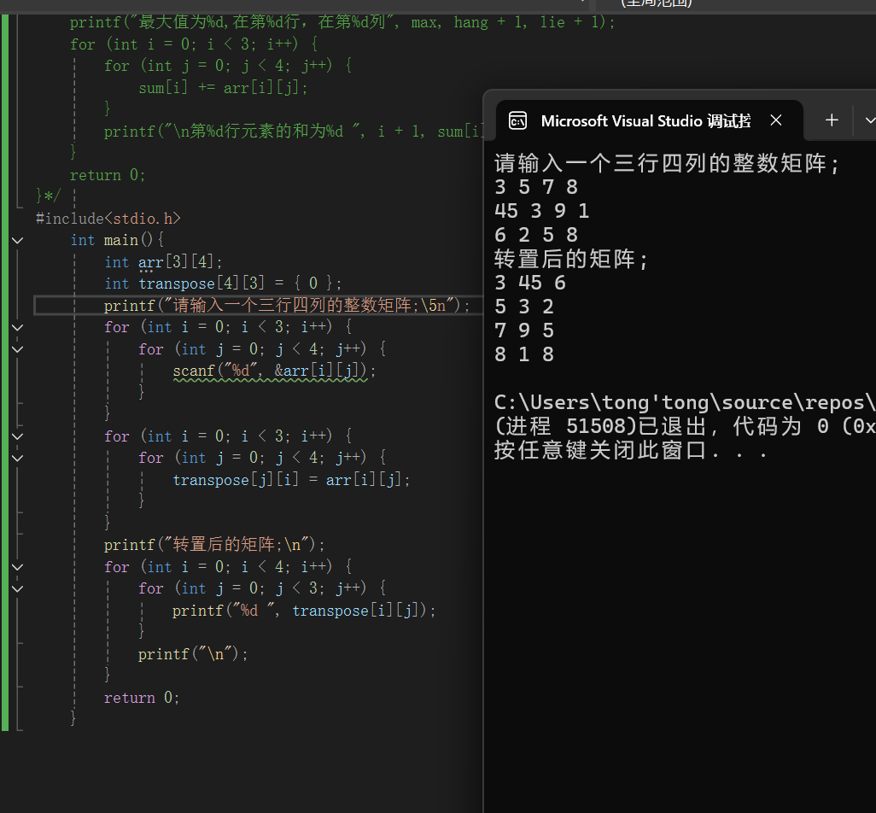
4、编写程序，创建一个5×5的二维数组并填充数据，要求计算并输出矩阵两条对角线元素之和，其中主对角线是从左上到右下，副对角线是从右上到左下，注意两条对角线交叉点的元素不要重复计算。
请贴上代码及结果截图。
#include<stdio.h>
int main()
{
int arr[5][5];
int sum = 0;
printf("请输入一个5*5的数组;\n");
for (int i = 0; i < 5; i++) {
for (int j = 0; j < 5; j++) {
scanf("%d", &arr[i][j]);
}
}
for (int i = 0; i < 5; i++) {
sum += arr[i][i];
if (i != 4-i) {
sum += arr[i][4 - i];
}
}
printf("两条对角线元素之和为；%d\n", sum);
return 0;
}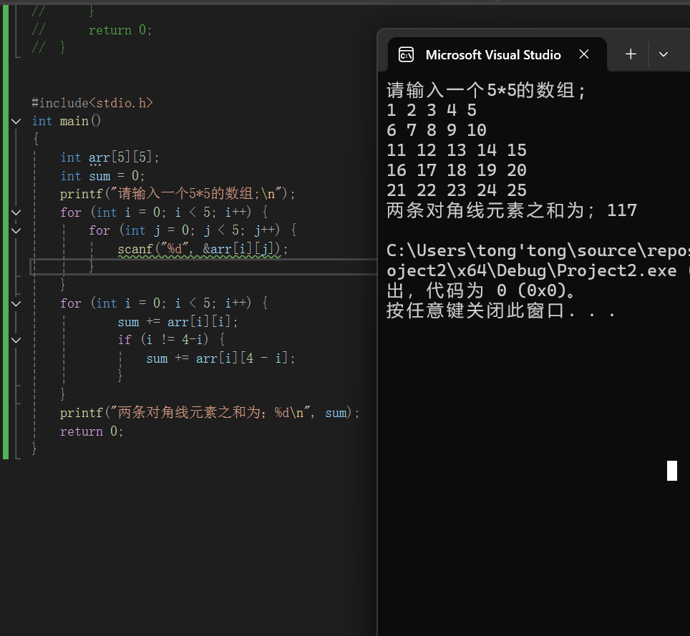

5、 编写字符串处理程序，输入一个包含字母、数字和其他字符的字符串，要求分别统计其中大写字母、小写字母、数字和其他字符的个数，最后输出处理后的各类字符的统计结果。
请贴上代码及结果截图。
int main() {
char str[1000];
int upper = 0, lower = 0, digit = 0, other = 0;
printf("请输入字符串：");
scanf("%[^\n]", str); // 读取包含空格的字符串
for (int i = 0; str[i] != '\0'; i++) {
if (isupper(str[i])) { // 判断是否为大写字母
upper++;
}
else if (islower(str[i])) { // 判断是否为小写字母
lower++;
}
else if (isdigit(str[i])) { // 判断是否为数字
digit++;
}
else {
other++;
}
}
printf("大写字母个数：%d\n小写字母个数：%d\n数字个数：%d\n其他字符个数：%d\n", upper, lower, digit, other);
return 0;
}
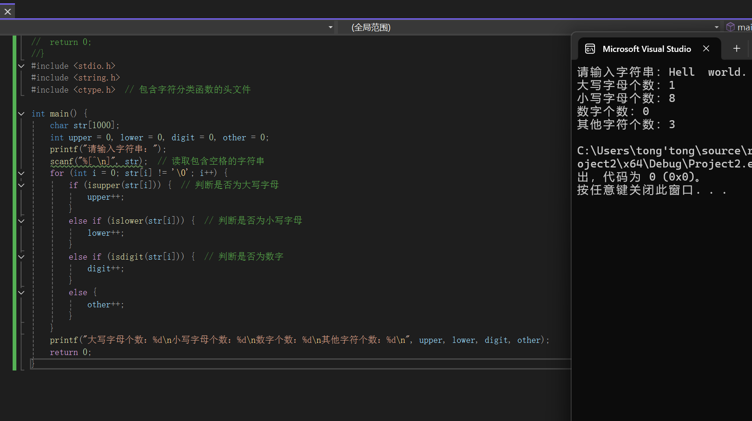
6、从键盘依次输入三个内容：原字符串（长度≤100）、目标字符（单个字符）、替换字符（单个字符）。编写程序将原字符串中所有的目标字符替换为替换字符，最后输出替换后的字符串。
请贴上代码及结果截图。
#include <stdio.h>
#include <string.h>
int main() {
char str[101], target, replace;
printf("请输入原字符串：");
gets(str); // 或使用scanf("%[^\n]", str);
getchar(); // 吸收换行符
printf("请输入目标字符：");
scanf("%c", &target);
getchar(); // 吸收换行符
printf("请输入替换字符：");
scanf("%c", &replace);
for (int i = 0; str[i] != '\0'; i++) {
if (str[i] == target) {
str[i] = replace;
}
}
printf("替换后的字符串：%s\n", str);
return 0;
}
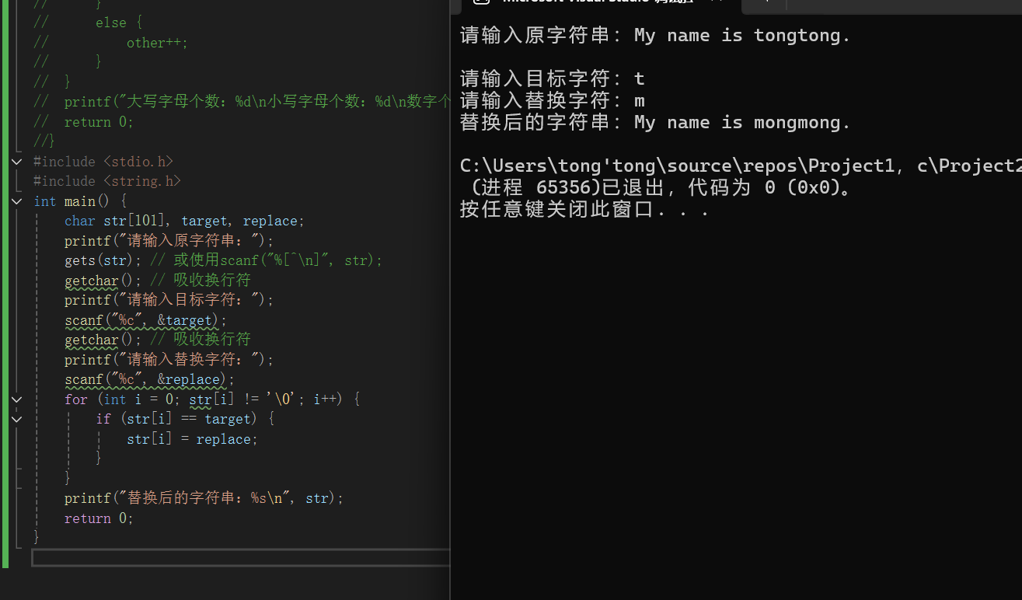

三、经验总结及心得体会
通过本次数组实验，我深入理解了数组作为“连续内存存储相同类型数据”的结构特点，掌握了一维和二维数组的声明、初始化、遍历及操作方法。
数组是编程中处理批量数据的基础工具，在成绩统计、矩阵运算等场景中应用广泛。
同时，我也意识到数组操作中“索引边界”“数据类型匹配”的重要性，后续编程中需更加严谨地处理数组相关逻辑，避免越界、类型错误等问题。此外，多维数组的学习也为处理表格、图像等复杂数据结构奠定了基础，后续将进一步探索数组与指针的结合应用，提升程序的灵活性与效率。
等于号是==，只有一个=是赋值。
学会了用冒泡法和双指针法来比较一个一维数组里元素的大小；学会了在二维数组中找寻最大值，即让max=0，行和列都从0开始，保证历遍数组中的所有元素，再通过与最大值比较得出真正的max。

，

